Witam serdecznie.
Zabawy logopedyczne z wierszykiem.
1.Dorosły deklamuje wiersz J. Brzechwy ,,Słoń”.

Ten słoń nazywa się Bombi.
Ma trąbę, lecz na niej nie trąbi.
Dlaczego? Nie bądź ciekawy,
to jego prywatne sprawy.

-dorosły a potem dziecko naśladuje słonia: ciężko stąpa, trąbi na trąbie, pokazuje jak wielkie słoń ma uszy.
Dorosły sprawdza, co dziecko zapamiętało.
-dziecko udziela odpowiedzi.
Jak nazywa się słoń?
Czy słoń ma trąbę?
Jak wygląda słoń?

2.Pokoloruj obrazek.
,,Słoń”.

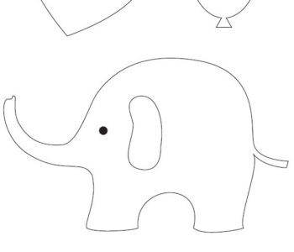

Pozdrawiam. Logopeda.

